Mein Name ist Franz Spitzer. Ich bin autodidaktischer Holzkünstler, geboren 1958 in Leoben und lebe mit meiner Familie in Stockerau, Niederösterreich. Nach dem Motto „Jeder, der sich die Fähigkeit erhält, Schönes zu erkennen, wird nie alt werden“ (Franz Kafka) stelle ich hauptsächlich Holzskulpturen her, welche des Öfteren von weiblichen Rundungen inspiriert sind. Die verwendeten Materialien sind verschiedenste Holzsorten, meist direkt aus der Natur, unabhängig von Ihrer Wuchsform und Zustand. So zeigen stark verwitterte, von Insekten- oder Pilzbefall heimgesuchte, auch mit starken Wucherungen versehene Hölzer oft eine ganz besondere Ausdruckskraft. Hier ist es nicht alleine die künstlerische Kreativität, die zum Ziel führt, sondern auch die mit Ausdauer und Einfühlungsvermögen durchzuführende Restauration und Stabilisierung des Materials. Weitere Werke sind im Spektrum Holzschmuck, Installationen aus verschiedenen Materialien und aufbauender Plastiken beheimatet, gerne runde ich mein Kreatives Schaffen mit dem Zeichnen und teilweise der Malerei in verschiedensten Techniken ab.

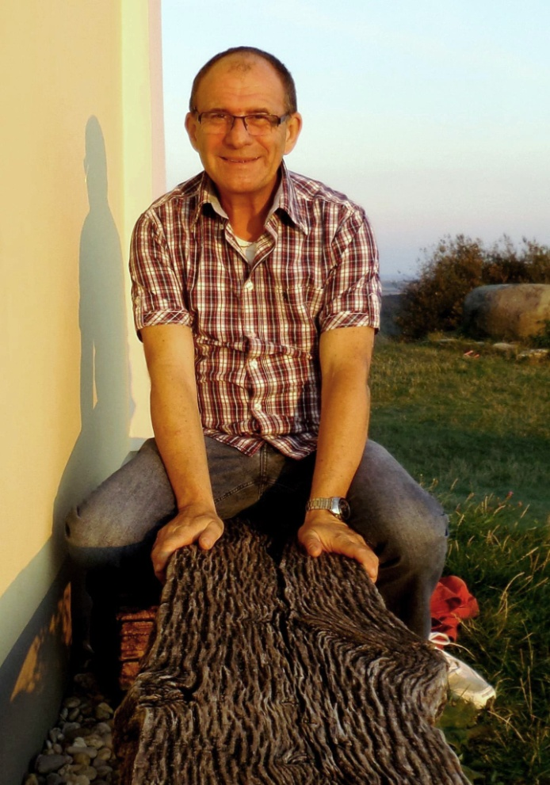
Ich sehe diese Arbeit geradezu als ein Psychotherapeutikum und schöpfe daraus immer wieder neuen Lebensmut in der stürmischen See des Berufs- und Lebensalltages. Die kontinuierliche Nutzung von Erfahrungen, das Aufsaugen neuer Eindrücke und Ideen ist aus meiner Sicht ein Primärfaktor zur kontinuierlichen Weiterentwicklung nicht nur in der Kunst, sondern auch als Charakter. Sagte schon Sokrates „Wer glaubt zu sein, hat aufgehört zu werden“ kann ich dies nur ausdrücklich teilen, denn ich sehe im „Sein“ die verschiedensten Zwänge die einen Menschen im Laufe eines Lebens begleiten, im „Werden“ jedoch sehe ich Entfaltung, Öffnung, Veränderung und Kreativität.

